Computer Vision HW3

姓名:胡嘉祐 學號: r07922162 系級：資工碩一

1. Result

Original :lena.bmp Histogram:

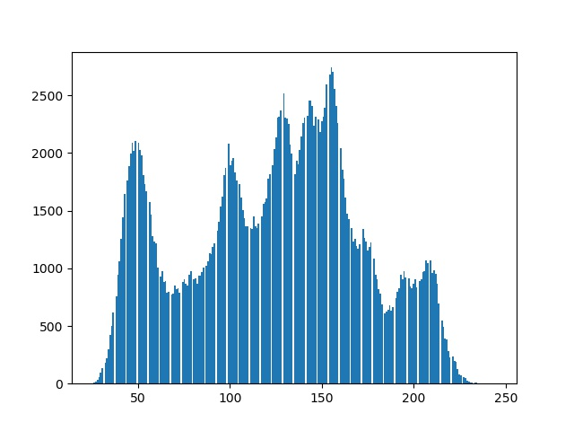

After histogram equalization Histogram

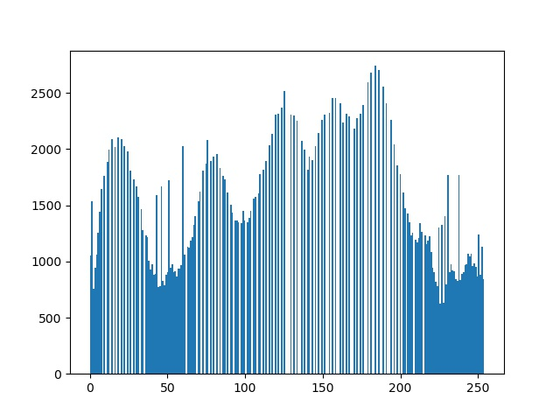

1. Principle code and algorithm

使用的方法為ppt cv1_ch3 (p67) 的方法

語言：python，

套件 opencv：讀檔

matplotlib: histogram繪圖

1. Code 截圖：

Main :





Histogram_equalization:

